附件3
杭州国大雷迪森广场酒店方位图
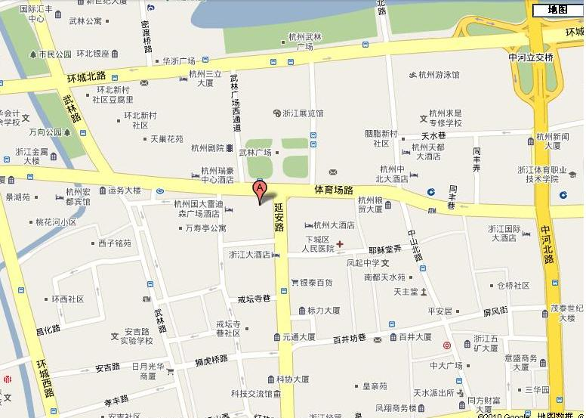

机场：酒店距杭州萧山国际机场32公里，40分钟车程。
火车站：酒店距杭州火车站6公里，15分钟车程。

